Plans de gestion des sites LIFE Elia

UG:UM216 - Circuit: 70.307: pylône 92 au 94
Nom complet de l’UG: ORGEO/FAYS-LES-VENEURS 70KV LI

Action LIFE: Verger : 1 polygone(s) (0.03 ha)
Autres actions LIFE sous cette/ces portée(s): Prairies fleuries; Lisière; Pas d’action

Commune(s): Paliseul

Triage(s) DNF concerné(s): Fays-Les-Veneurs (COMES Pierre - GSM: 0477/78.16.42)

Cantonnement(s) DNF concerné(s):BOUILLON (061/23.08.80)
Info actualisées sur Le portail environnement de Wallonie

Gestionnaire (+ Propriétaire):
ID | Gestionnaire | Propriétaires
SP_331 | Propriétaire | Sprl Les Veneurs De Launoy RepréSentéE Par Monsieur Thiery, Philippe
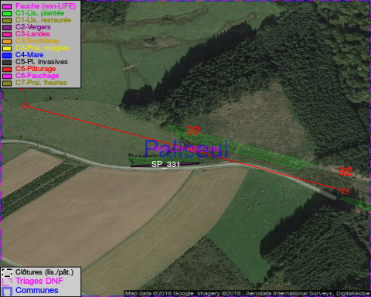

GESTION:

Objectif à long terme :

Arbres développés couvrant le sol (à dégager ou retailler très occasionnellement).

Tous les aménagements ont été terminés en April 2015

Détail par portée
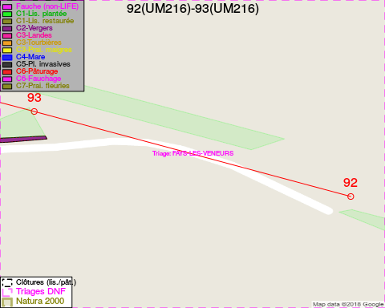
Adresse propriétaire:
- [SP_331] Sprl Les Veneurs De Launoy RepréSentéE Par Monsieur Thiery, Philippe: Lijsterstraat 4 Diepenbeek
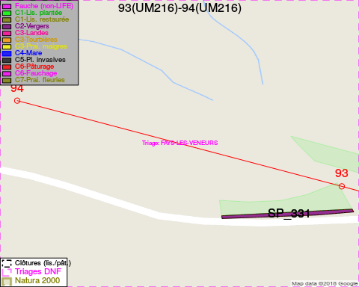
Adresse propriétaire:
- [SP_331] Sprl Les Veneurs De Launoy RepréSentéE Par Monsieur Thiery, Philippe: Lijsterstraat 4 Diepenbeek

Document réalisé le 05/05/2018

